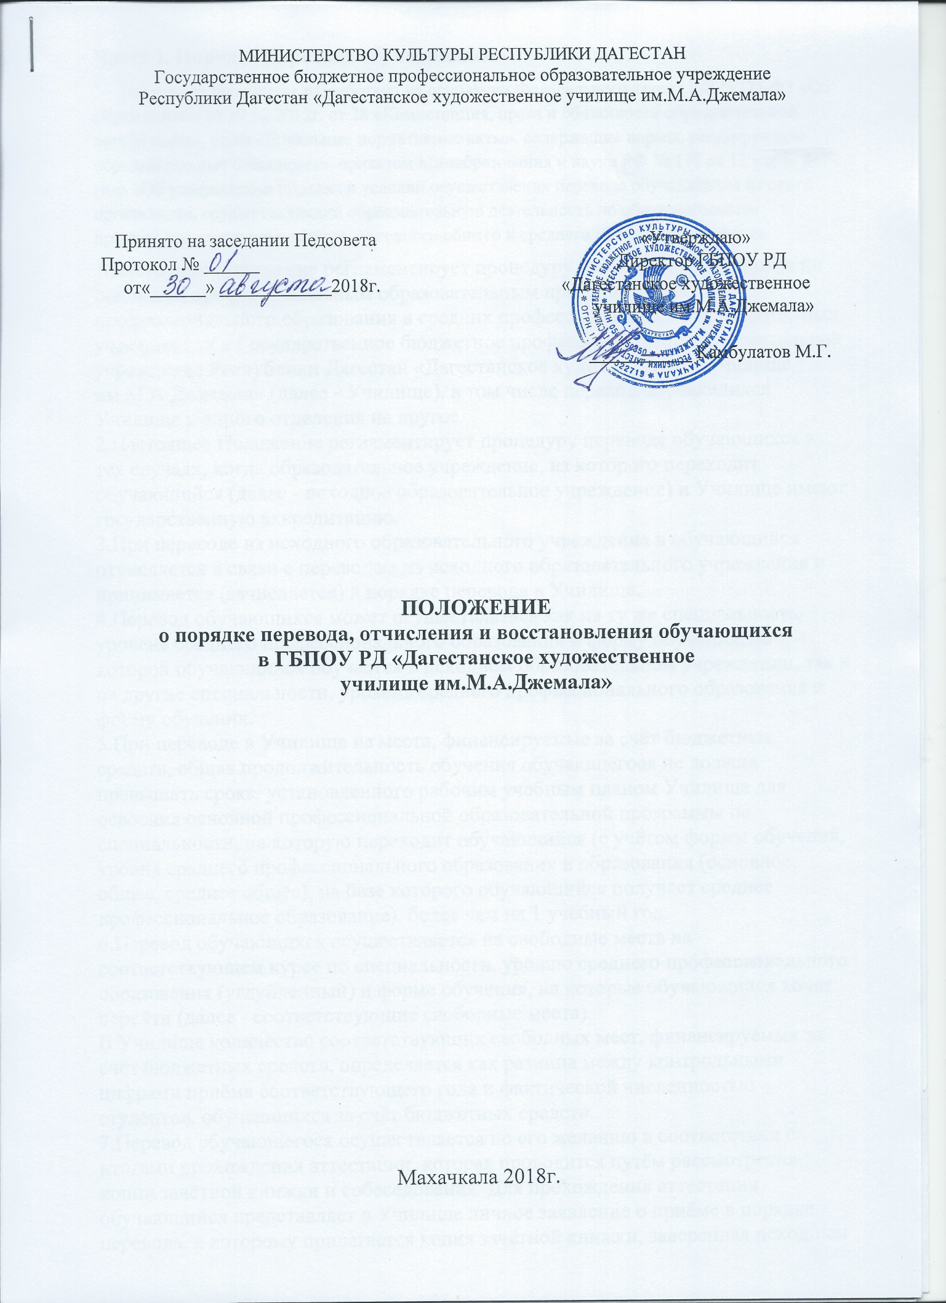,

Часть I. Порядок перевода обучающихся

1.Настоящее положение регламентирует процедуру перевода обучающихся по основным профессиональным образовательным программам среднего профессионального образования в средних профессиональных образовательных учреждениях в Государственное бюджетное профессиональное образовательное учреждение Республики Дагестан «Дагестанское художественное училище им.М.А.Джемала» (далее - Училище), в том числе перевод обучающихся Училище с одного отделения на другое.
2.Настоящее Положение регламентирует процедуру перевода обучающихся в тех случаях, когда образовательное учреждение, из которого переходит обучающийся (далее - исходное образовательное учреждение) и Училище имеют государственную аккредитацию.
3.При переводе из исходного образовательного учреждения в обучающийся отчисляется в связи с переводом из исходного образовательного учреждения и принимается (зачисляется) в порядке перевода в Училище.
4.Перевод обучающихся может осуществляться как на ту же специальность, уровень среднего профессионального образования и форму обучения, по которой обучающийся обучается в исходном образовательном учреждении, так и на другие специальности, уровень среднего профессионального образования и форму обучения.
5.При переводе в Училище на места, финансируемые за счёт бюджетных средств, общая продолжительность обучения обучающегося не должна превышать срока, установленного рабочим учебным планом Училища для освоения основной профессиональной образовательной программы по специальности, на которую переходит обучающийся (с учётом формы обучения, уровня среднего профессионального образования и образования (основное общее, среднее общее), на базе которого обучающийся получает среднее профессиональное образование), более чем на 1 учебный год.
6.Перевод обучающихся осуществляется на свободные места на соответствующем курсе по специальности, уровню среднего профессионального образования (углубленный) и форме обучения, на которые обучающийся хочет перейти (далее - соответствующие свободные места).
В Училище количество соответствующих свободных мест, финансируемых за счёт бюджетных средств, определяется как разница между контрольными цифрами приёма соответствующего года и фактической численностью студентов, обучающихся за счёт бюджетных средств.
7.Перевод обучающегося осуществляется по его желанию в соответствии с итогами прохождения аттестации, которая проводится путём рассмотрения копии зачётной книжки и собеседования. Для прохождения аттестации обучающийся представляет в Училище личное заявление о приёме в порядке перевода, к которому прилагается копия зачётной книжки, заверенная исходным образовательным учреждением. В заявлении указывается курс, специальность, уровень среднего профессионального образования, форма обучения, на которые обучающийся хочет перейти, и образование, на базе которого обучающийся получает среднее профессиональное образование.
Если количество соответствующих свободных мест меньше количества поданных заявлений от обучающихся, желающих перейти, то Училище проводит отбор лиц, наиболее подготовленных для продолжения образования на конкурсной основе по результатам аттестации.
8.При положительном решении вопроса о переводе по результатам аттестации и конкурсного отбора Училище выдаёт обучающемуся справку установленного образца (приложение 1).
9.Обучающийся представляет в исходное образовательное учреждение указанную справку, а также личное заявление об отчислении в связи с переводом и о необходимости выдачи ему академической справки и документа об образовании, на базе которого обучающийся получает среднее профессиональное образование (Далее - документ об образовании).
На основании представленных документов руководитель исходного образовательного учреждения в течение 10 дней со дня подачи заявления издаёт приказ об отчислении обучающегося.
При переводе из исходного образовательного учреждения в Училище издается приказ следующего содержания:
Отчислен в связи с переводом в Государственное бюджетное профессиональное образовательное учреждение Республики Дагестан «Дагестанское художественное училище им.М.А.Джемала»
При этом обучающемуся выдаётся документ об образовании (из личного дела), а также академическая справка установленного образца. Допускается выдача указанных документов лицу, имеющему на это доверенность установленной формы.
Обучающийся сдаёт студенческий билет и зачётную книжку.
В личном деле обучающегося остаётся копия документа об образовании, заверенная образовательным учреждением, выписка из приказа об отчислении в связи с переводом и зачётная книжка.
10.Обучающийся представляет в Училище документ об образовании и академическую справку. При этом осуществляется проверка соответствия копии зачётной книжки, представленной для аттестации, и академической справки. После представления указанных документов директор Училища издаёт приказ о зачислении обучающегося в Училище в порядке перевода.
До получения документов директор Училища имеет право допустить обучающегося к занятиям своим распоряжением.
Приказ о зачислении имеет следующее содержание:
Зачислен в порядке перевода из _______________________________________
наименование образовательного учреждения
на специальность ___________________________________________________
наименование специальности
уровень среднего профессионального образования _______________________
(базовый, повышенный)
на_______ курс.

В Училище формируется и ставится на учёт личное дело обучающегося, в которое заносится заявление о приёме в порядке перевода, академическая справка, документ об образовании и выписка из приказа о зачислении в порядке перевода, а также договор, если зачисление осуществлено на место с оплатой стоимости обучения.
Обучающемуся выдаётся студенческий билет и зачётная книжка.
11. Если обучающийся успешно прошёл аттестацию, но по итогам аттестации какие-либо дисциплины (разделы дисциплин) и (или) виды учебных занятий (производственная (профессиональная) практика и др.) не могут быть зачтены обучающемуся, то зачисление обучающегося осуществляется с условием последующей ликвидации академической задолженности.
В этом случае в приказе о зачислении может содержаться запись об утверждении индивидуального учебного плана обучающегося, который должен предусматривать ликвидацию академической задолженности.

Часть II. Порядок отчисления обучающихся

1.Отчисление обучающихся по собственному желанию (в связи с переездом, финансовыми затруднениями, с переводом в другое учебное заведение, продолжением учебы в школе, в связи с призывом в Вооруженные Силы РФ, по болезни и др.) проводится по заявлению обучающегося; в случае несовершеннолетия обучающегося, имеющего среднее общее образование – по заявлению родителей.

2. В случае несовершеннолетия обучающегося, не получившего среднего общего образования, родителями предоставляется справка установленного образца о согласии на прием в порядке перевода с нового места учебы, заявление родителей, личное заявление обучающегося.

3.Приказ на отчисление студента должен быть оформлен в срок не более месяца со дня подачи им заявления.

4.Студент может быть отчислен из техникума за нарушение обязанностей, предусмотренных Уставом училища, Правилами внутреннего распорядка училища, а также на основании решения судебных органов за совершение преступления.

5.За невыполнение учебного плана по специальности в установленные сроки (семестры) без уважительной причины (наличие академических задолженностей) обучающиеся могут быть по решению педагогического совета отчислены из Училища.
Для уменьшения количества обучающихся,имеющих академические задолженности, и гласности по организации учебного процесса и процедуре отчисления, проводятся следующие мероприятия:
- августовские родительские собрания обучающихся первого курса по ознакомлению родителей с Уставом Училища, локальными актами по организации учебного процесса и правилами внутреннего распорядка;
- на классных собраниях в конце каждого семестра обсуждаются результаты промежуточной аттестации. Классный руководитель и мастер производственного обучения напоминают обучающимся процедуру пересдачи задолженностей по учебным дисциплинам;
- классные руководители доводят эту же информацию до сведения родителей обучающихся;
- учебная часть на основании «Положения о промежуточной аттестации обучающихся и организации рубежного контроля успеваемости обучающихся в Дагестанскомхудожественном училище им.М.А.Джемала предоставляет возможность и устанавливает сроки ликвидации задолженностей обучающимся, имеющим по результатам промежуточной аттестации неудовлетворительные оценки;
- классные руководители проводят родительские собрания учебных групп, на которых обсуждаются результаты промежуточной аттестации и результаты ликвидации задолженностей по учебным дисциплинам;
- учебная часть на основании «Положения о промежуточной аттестации обучающихся и организации рубежного контроля успеваемости обучающихся в Дагестанском художественном училище им.М.А.Джемала принимает решение о продлении срока ликвидации задолженностей или предоставлении академического отпуска при наличии подтверждающего документа обучающимся, не выполнившим учебный план в установленные сроки по уважительной причине.
- на педагогическом совете рассматриваются результаты ликвидации задолженностей по учебным дисциплинам и принимается решение об отчислении обучающихся, не ликвидировавших академические задолженности без уважительной причины и имеющих дисциплинарные взыскания;
4. За невыполнение обязанностей, предусмотренных Уставом Училища и нарушение правил внутреннего распорядка, к обучающимся могут быть применены все меры дисциплинарного взыскания: замечание, выговор и отчисление из Училища по решению педагогического совета.
5. Отчисление несовершеннолетних обучающихся, не получивших среднего общего образования, проводится по решению педагогического совета с учетом мнения родителей и при наличии постановления комиссии по делам несовершеннолетних и защите их прав по месту жительства родителей (законных представителей).
6. В комиссию по делам несовершеннолетних и защите их прав готовится представление, содержащее ходатайство об отчислении, решение педагогического совета с просьбой дать согласие на отчисление обучающегося, заявление обучающегося и его родителей (законных представителей), характеристика обучающегося, справка по итогам успеваемости и посещаемости обучающегося.
7. Отчисление и перевод несовершеннолетних детей-сирот и детей, оставшихся без попечения родителей, проводится при наличии постановления комиссии по делам несовершеннолетних и защите их прав и с согласия органа опеки и попечительства.
8. Отчисление совершеннолетних детей-сирот и детей, оставшихся без попечения родителей, проводится по согласованию с органами опеки и попечительства.
9. Не допускается отчисление обучающихся по инициативе администрации во время их болезни, каникул, академического отпуска.
Порядок отчисления студентов за академическую неуспеваемость.

1. За академическую неуспеваемость могут быть отчислены студенты:
- систематически не посещающие аудиторные занятия и другие мероприятия, установленные рабочим учебным планом и программами учебных дисциплин, а также нарушающие график учебного процесса;
- не аттестованные по результатам текущего контроля знаний студентов в межсессионный период;
- не прошедшие в установленные сроки промежуточную аттестацию и имеющие задолженности по 3-м и более дисциплинам, включая аттестацию различных видов практик.
2. По итогам текущего контроля или промежуточной аттестации список студентов, имеющих академическую задолженность, вывешивается для ознакомления и доводится до сведения студентов через руководителя учебных групп и старост групп.
3. Студент должен дать объяснение по факту имеющейся академической задолженности или предоставить объяснительные документы в течение недели.
4. При уважительной причине срок сдачи задолженности назначается учебной частью.
5. Если по истечении установленного срока задолженности не ликвидированы студентом, зам. директором по УР подается на имя директора представление на отчисление.
6. Список отчисленных студентов вывешивается на информационной доске.
7. Студент должен быть ознакомлен с приказом об отчислении под расписку с проставлением его подписи и даты ознакомления в течение трех дней, либо при отсутствии студента уведомлен письмом.
8. Не допускается отчисление студентов во время их болезни, каникул, академического отпуска или отпуска по беременности и родам.

Часть III. Порядок восстановления обучающихся в Училище

1. Обучающиеся, ранее отчисленные из Училища, могут быть восстановлены в Училище после рассмотрения на педагогическом совете на основании личного заявления и наличия свободных мест в группе.
2. Лицо, отчисленное из Училищапо инициативе обучающегося до завершения освоения основной профессиональной образовательной программы, имеет право на восстановление в течение пяти лет после отчисления при наличии свободных мест
и с сохранением прежних условий обучения.
3. Восстановленным обучающимся могут быть перезачтены оценки «хорошо» и «отлично» по учебным дисциплинам соответствующего семестра.

